**Reporte de actividades y requerimiento**

**Proyecto: Login y Plataforma de Aplicaciones**

**Perfil: Tester, QA 3**

**Julio 2023**

Autor: INAP

Fecha de creación: 31 de julio, 2023

Última modificación: 31 de juio, 2023

Documento de Referencia: N/A

Versión: V.1

**LOGIN Y PLATAFORMA DE APLICACIONES (LOGPA)**

# **OBJETIVO DE LA IMPLEMENTACIÓN.**

Tener una sola plataforma de acceso, a las diversas aplicaciones y/o plataformas que se le están desarrollando a la Secretaria de Finanzas y Tesorería General del Estado de Nuevo León, así mismo llevar el control de dichas plataformas, así como su configuración y accesos.

1. **OBJETIVOS ESPECÍFICOS**

* Crear plataforma en la cual podemos gestionar usuarios y/o catálogo de plataformas con las que se cuenta.
* Desde una misma plataforma (LOGIN) poder acceder a las diversas plataformas con las que se cuente configurada la cuenta del usuario.
* Reducir el número de URL, a las cuales tiene que ingresar si es que requiere entrara a más de una plataforma.
* Implementar una estandarización en sus procesos, para que el flujo de los procesos sea lo más natural y trasparente posible.
* Llevar el control, de a que plataformas puede acceder cada usuario, desde un mismo portal.

# **VENTAJAS**

* Contar con todo centralizado.
* Tener una mejor gestión de los permisos de acceder a las diferentes plataformas
* Pasar por una validación por parte de los administradores, quienes decidirán si el usuario tiene o no el permios a acceder a una plataforma.
* Tener un listado en el cual pueden visualizar todas las solicitudes de nuevos usuarios.
* Tener un listado en el cual pueden visualizar todas las solicitudes de modificaciones a usuarios.
* Tener un listado en el cual pueden visualizar todas las solicitudes de bajas de usuarios.

# **REQUERIMIENTO**

Construir una plataforma web que concentre la gestión tanto de usuarios como de diferentes plataformas, así como el controlar los accesos a las plataformas. Contar con la posibilidad de poder autorizar o denegar el acceso a usuarios nuevos, el poder quitar permisos o dar de baja a usuarios.

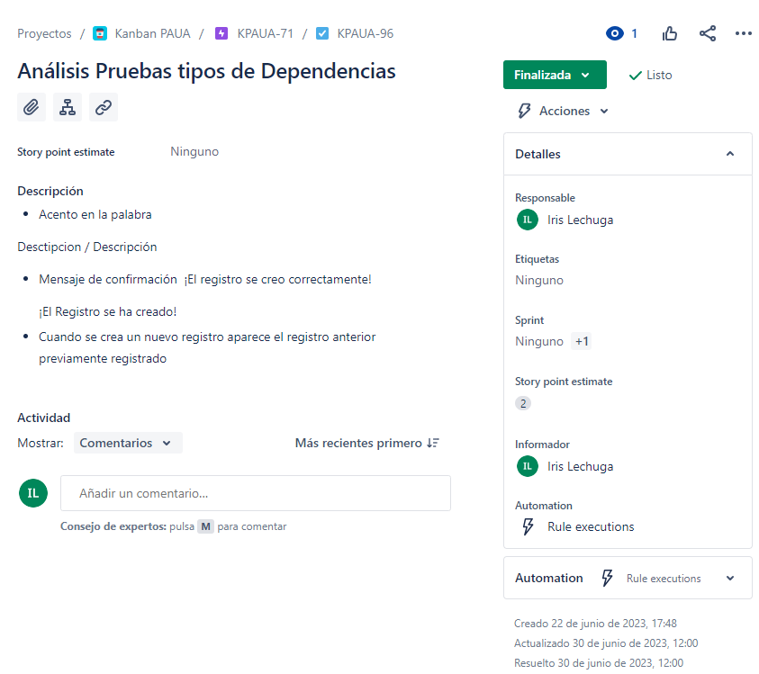

Ilustración: **Análisis Pruebas tipos de Dependencias**

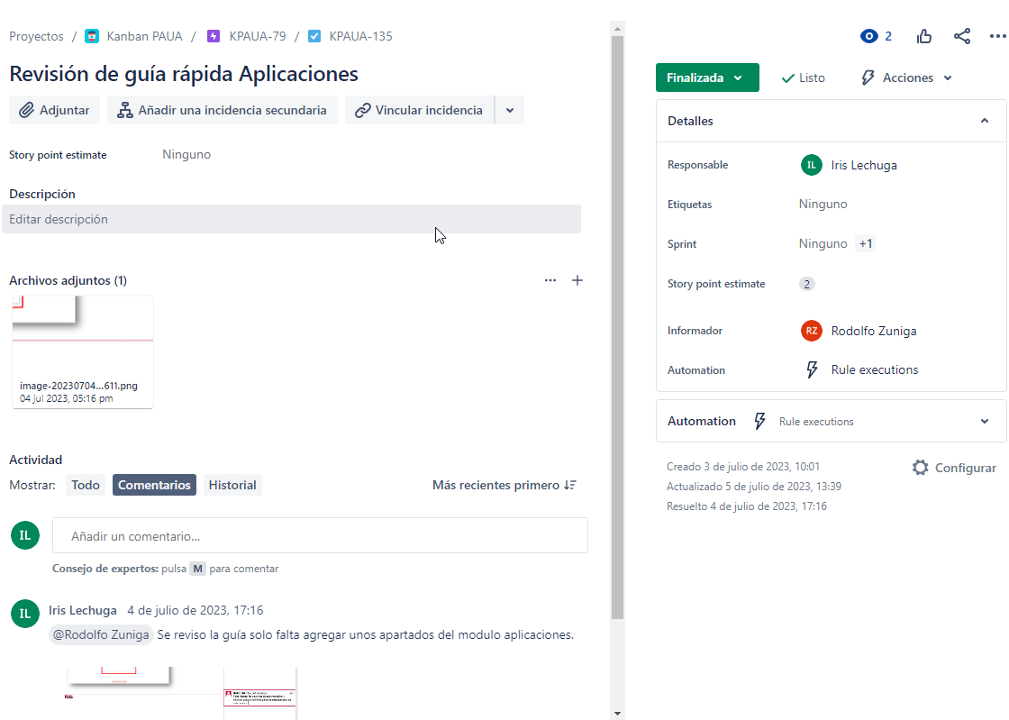

Ilustración: **Revisión de guía rápida Aplicaciones**

Ilustración: **Revisión de guía rápida Aplicaciones**

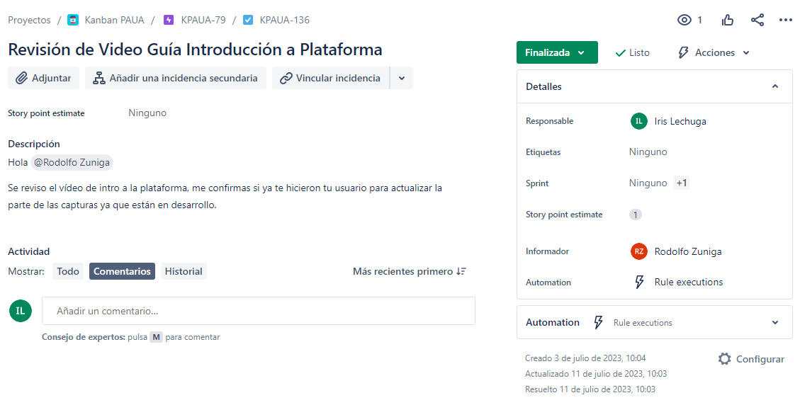

Ilustración: **Revisión de Video Guía Introducción a Plataforma**

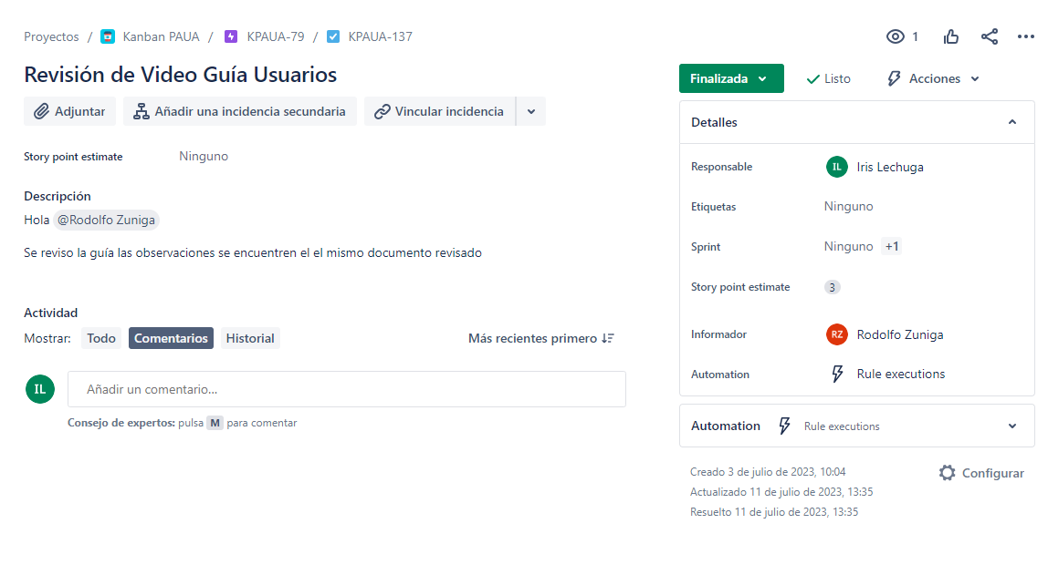

Ilustración: **Revisión de Video Guía Usuarios**

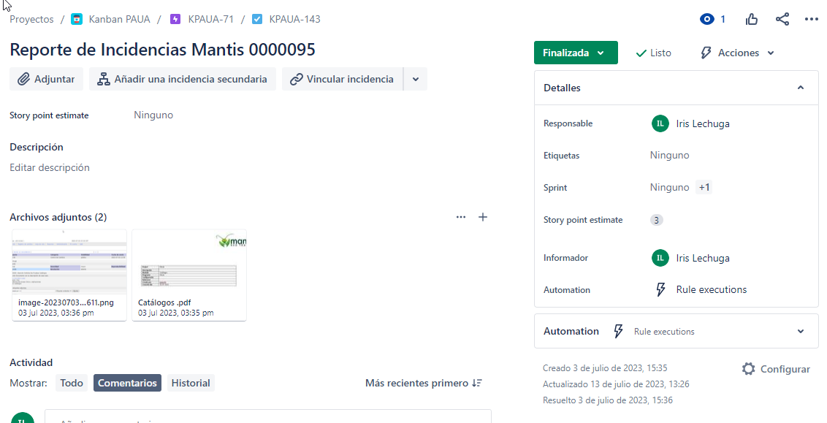

Ilustración: **Reporte de Incidencias Mantis 0000095**

# **DESGLOSE DE ACTIVIDADES**

|  |  |  |
| --- | --- | --- |
| 1 | **Análisis Pruebas tipos de Dependencias** | **TESTER, QA 3** |
| 2 | **Revisión de guía rápida Aplicaciones** | **TESTER, QA 3** |
| 3 | **Revisión de Video Guía Introducción a Plataforma** | **TESTER, QA 3** |
| 4 | **Revisión de Video Guía Usuarios** | **TESTER, QA 3** |
| 5 | **Juntas seguimientos de avances plataforma actualización Jira** | **TESTER, QA 3** |
| 6 | **Reporte de Incidencias Mantis 0000095** | **TESTER, QA 3** |
| 7 | **Asignación de tickets Retesting Catálogos** | **TESTER, QA 3** |

**7. FIRMAS**

|  |  |
| --- | --- |
| **ELABORA** | **AUTORIZA** |
| Ing. Alberto Sobrado Garnica Asociado INAP | Ing. Néstor Ibarra Palomares Responsable de Tecnologías de Información |

**\*\*\*\*\*\*\*\*\*\*\*\*\*\*\*\*\*\*\*\*\*\*\*\*\*\*\*\*\*\*\*\*FIN DEL DOCUMENTO\*\*\*\*\*\*\*\*\*\*\*\*\*\*\*\*\*\*\*\*\*\*\*\*\*\*\*\*\*\***